**◎漢字的流變與書法欣賞**

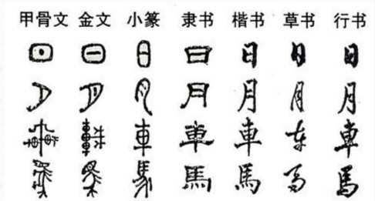

|  |  |  |
| --- | --- | --- |
| 字體 | 年代 | 特點 |
| 甲骨文  (卜辭)  (殷墟文字) | 殷商 | 1.用刀刻在龜甲、獸骨上面的文字  2.線條**纖細**，筆畫常**帶有稜角**  3.目前所看到時代最早且合乎「六書」的字體 |
| 金文  **(銘文)**  **(鐘鼎文)** | 商、**周** | 1.鑄刻在**青銅器**上的文字  2.線條比甲骨文**寬粗**，筆畫渾厚圓潤  3.代表作品：毛公鼎、散式盤 |
| 大篆  (籀文) | 春秋戰國  (秦國文字) | 1.線條圓轉曲折，但結構較繁複  2.《說文解字》中亦有保存 |
| 小篆  **(秦篆)** | 秦朝 | 1.繼承大篆而加以簡化  2.線條圓轉曲折又不會太複雜，筆畫粗細一致  3.富有藝術美，印章仍沿襲使用  4.代表作品：東漢 許慎**《說文解字》** |
| 隸書  **(漢隸)** | 漢朝 | 1.為書寫方便，將小篆轉折弧形的筆畫拉直  2.擺脫圖畫性，為方塊漢字奠定基礎  3.形體**寬扁**，橫筆有波勢（**蠶頭雁尾**），捺筆特別顯著 |
| 草書 | 漢代以後 | 1.由隸書演變而來，為求快速書寫，字與字相連(**連筆**)，或簡省筆畫(**簡化**)，使筆勢貫串奔放  2.富藝術美感，筆法奔騰豪放，變幻無窮，但**不易辨識**  3.代表人物：唐 **張旭（草聖）**--〈肚痛帖〉 |
| 楷書  (真書)  (正書) | 漢魏迄今 | 1.由隸書演變而來，筆畫**方正**勻稱，便於書寫  2.教育部公布的「標準字體」  3.代表人物：唐 **顏真卿、柳公權**、歐陽詢  **（顏筋柳骨）** |
| 行書 | 東漢迄今 | 1.將楷書筆畫**稍加連綴**而成  2.比楷書簡便，比草書容易辨認(介於楷書和草書之間)。  **「楷書如立，行書如行(趨)，草書如走(奔)」**  **「楷書須如文人，草書須如名將，行書介乎二者之間。」**  3.代表作品：晉 **王羲之〈蘭亭集序〉--天下第一行書** |

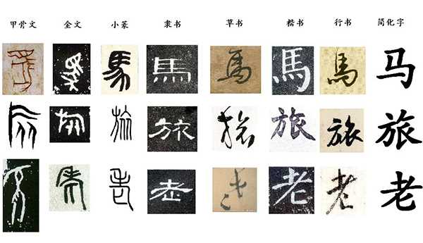

**草書**

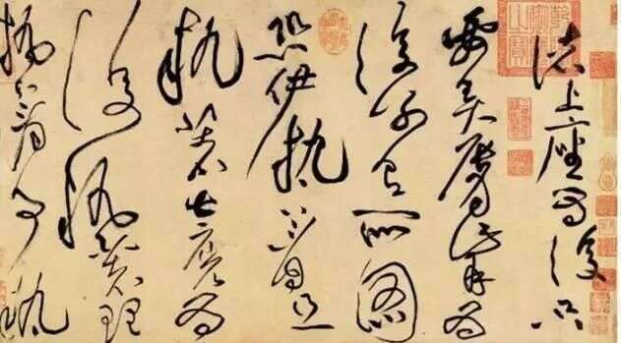

**行書**

